 | TEHNIČNO POROČILO |  | Poročilo št:
Naslov vaje 04:  Napajanje | Ime in priimek: | Oddelek: | Datum:
Napajanje - izpolni učni list
- Napajalne napetosti
- Računalnik ima različne komponente, ki za svoje delovanje potrebujejo različne napajalne napetosti.
- Previsoka napetost lahko: poškoduje ali uniči elektronske komponente računalnika
- Prenizka napetost: povzroči nestabilno delovanje računalnika ali napako pri zagonu
- Napajalniki so ena najpomembnejših naprav v računalništvu, žal pa tudi najbolj spregledana.
- Računalniški napajalnik pretvarja električno energijo (napetost) :

iz izmenične (AC) visoke napetosti v enosmerno (DC) nizko napetost
- Računalnik je priklopljen na omrežno napetost (230 V 50 Hz), komponente pa potrebujejo za svoje delovanje enosmerno napetost, in sicer:

- 3,3 V ali 5 V (za napajanje elektronskih vezij)

- 12 V (napajanje diskov, pogonov DVD, motorjev (motorji diskov, ventilatorji ipd.)

- -5 V in -12 V (včasih za disketne enote, pri nekaterih modelih za serijski vhod ali omrežno vezje; napajalna enota te napetosti samo ponuja, običajno pa niso izkoriščene)

- Napajanje komponent
- Komponente, ki uporabljajo različne nižje napetosti, kot jih zagotavlja napajalna enota (npr. DDR DIMM „double data rate dual in-line memory module “ in RIMM „Rambus In-line Memory Module “, ki uporabljata napetost 2,5 Rambus In-line Memory Module, ki uporabljata napetost 2,5 V, DDR2 in DDR 3, ki uporabljata napajalno napetost 1,8 V in 1,5 V ter procesorji, ki uporabljajo različne napetosti), imajo v ta namen svoje
regulatorje napetosti (VRM – Voltage Regulator Module), ki iz 5 V ali 12 V napetosti pretvorijo v zanje uporabno napetost.
- Stabilnost
- Med delom računalnik različno obremenjuje napajalnik, kar povzroča nihanje napetosti.
- Izhodna napetost mora biti neodvisna (stabilizirana) od nihanja vhodne napetosti.
- Majhna nihanja izhodnih napetosti (do 5 %) je zaznati pri vseh napajalnikih.
- Pomemben dejavnik stabilnosti računalniškega sistema je kakovost kondenzatorjev na matični plošči, ki merijo izhodno napetost, saj se obremenitve ves čas spreminjajo in tako povzročajo tokovna nihanja, ki povzročajo spremembo napetosti. To poznamo kot Ohmov zakon:

U = R × I (napetost = upornost × tok)

- Največji tokovi so lahko tudi več kot 100 A.
- Pri tako velikih tokih vsaka upornost vodnikov, stikov in tiskanega vezja povzroči
določen padec napetosti(npr. upornost 0,1 Ω pri toku 10 A povzroči padec napetosti 1 V).

- Slabi in dobri napajalniki se ločijo predvsem v zagotavljanju kakovostnega ter
stabilnega izvora napetosti, kar je pogoj za dobro delovanje sistema.

- Nazivna moč
- Napajalnik mora imeti dovolj moči za oskrbovanje vseh komponent z električno energijo, v nasprotnem primeru postane računalnik nestabilen. Ta nestabilnost se izraža kot:
- napajalnik se pregreje,
- na izhodu so lahko velika nihanja napetosti oziroma je napetost previsoka,
- zaradi tega se lahko računalnik ponovno zažene ali zamrzne brez očitnega razloga,
- lahko imamo težave s podatki na trdem disku, posamezne komponente lahko celo trajno odpovejo ali se poškodujejo.
- Moč P napajalnika se meri v vatih (angleško „Watt“ oziroma [W]).
- Napajalniki imajo deklarirano velikost toka (A) pri določeni napetosti, na podlagi tega lahko izračunamo moč:

P = U × I (moč = napetost × tok)

Naloga:
- Napajalnik A
- Nazivna moč 550 W; ima 44 A pri 12 V, kar znese 528 W moči (pri 12 V)
- Napajalnik B
- Nazivna moč 550 W; ima 30 A pri 12 V, kar znese 360 W moči (pri 12 V)

- Iz tega lahko sklepamo, kako na moč napajalnika vpliva velikost toka, iz česar je razvidno, da je napajalnik A zmogljivejši od napajalnika B.

- Energetska učinkovitost
- Poraba električne energije je odvisna od trenutne moči, ki jo porabljajo
računalniške komponente, ter od učinkovitosti napajalnika.

- Učinkovitost napajalnika predstavlja razmerje med močjo na izhodu in močjo na vhodu ( na primer: če je njegova učinkovitost 80 %, pomeni, da bo za 80 W „dostavljene“ energije komponentam porabil 100 W; 20 W razlike se izgube in se pretvorijo v toploto, s tem pa se prav tako poviša račun za elektriko).
- Oznaka za boljše napajalnike: 80 PLUS (Bronze, Silver, Gold, Platinum, Titanium)
- Napajalnik je najučinkovitejši med 20 % in 80 % obremenitvijo.

- Povprečni napajalniki imajo deklarirano energetsko učinkovitost med 70 % in
80 %.
- V splošnem velja, da je bolje kupiti napajalnik, ki zmore dovajati večjo moč od največje porabe računalnika.
- Ker napajalnik tako ne bo polno obremenjen, bo izkoristek boljši, posledično pa se bo manj grelo.
- Zaradi manjše obremenitve elektronike se mu bo podaljšala življenjska doba.

- Hlajenje
- Da napajalnik deluje optimalno, mora biti med delovanjem tudi primerno
hlajeno.
- Če je temperatura povišana, moč napajalnika pade, s tem pa lahko računalnik postane nestabilen, hkrati pa se poveča možnost okvar komponent, najpogosteje diskov.
- Napajalnik se hladi z ventilatorjem, zato so med delovanjem lahko zelo glasni, še posebej ob večji obremenitvi ali nevzdrževanem hladilnem ventilatorju.
- Če je ventilator iztrošen ali celo ne vrti, ga je treba nujno zamenjati.

- Najpogostejši premeri ventilatorjev so 80, 120 in 140 mm

- Priključki

Na črto ob priključku zapiši ime priključka in namen oz. uporabo priključka. Nekaj predlogov za priključke:

- PC Main priključek (P1)
- 24-pinski Main priključek ATX 24-pin
- ATX12V (P4)
- EPS12V.
- ATX12V

- EPS12V
- 4-pinski periferni priključek (Molex)
- Serial ATA
- 6-pinski (+2) priključek

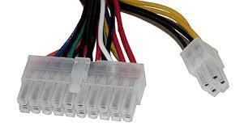
24-pinski Main priključek ATX 24-pin (P1) – napaja matično ploščo
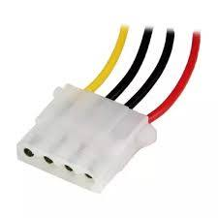
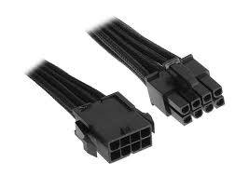
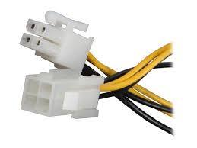
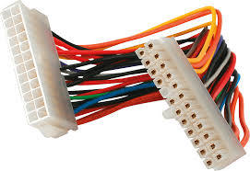
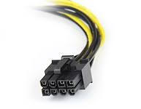
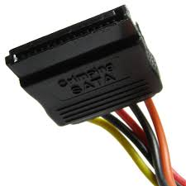
ATX12V (P4) – 4-pinski priključek za napajanje procesorja _________________________________ _________________________________ EPS12V – 8-pinski priključek za napajanje procesorja _________________________________ _________________________________ 4-pinski periferni priključek (Molex) – napaja diske in pogone _________________________________ _ Serial ATA – napaja SATA trde diske in optične pogone 6-pinski (+2) PCIe priključek – napaja grafično kartico _________________________________ _________________________________ 6-pinski (+2) PCIe – grafična kartica
PC Main priključek (P1) – 20/24-pin napajanje matične plošče

- UPS – sistem neprekinjenega napajanja
- Uninterrupted Power Supply“

- Omogoča nemoteno napajanje različnih električnih porabnikov in jih ščiti pred električnimi motnjami, ki lahko ogrozijo pravilno delovanje naprav.
- Nudi zaščito pred izpadi napetosti ter prenapetostnimi špicami, odpravlja šume ter regulira izhodne napetosti.
- Zagotavlja varno ugašanje sistema.
- V primeru nepravilnosti napajanja (izpad, nihanje napetosti), ki lahko privedejo do napačnega delovanja sistema ali poškodbe podatkov, omogoča kratkotrajno napajanje, kar nam omogoča pravočasno shranjevanje podatkov pred varnim ugašanjem računalnika.
- Če želimo v primeru izpada napajanja omogočiti nadaljnje delovanje računalnikov, moramo namesto UPS uporabiti agregat (generator).

- Na internetu poišči tri napajalnike različnih kvalitet:

Naziv | Oznaka | Moč | Največji tok | Velikost ventilatorja | DC izhodna napetost
Corsair CV550 | CV-9020236-EU | 550 W | 41 A (12 V) | 120 mm | +12V: 41A, +5V: 20A, +3.3V: 20A
be quiet! Pure Power 11 600W | BN293 | 600 W | 49 A (12 V) | 120 mm | +12V: 49A, +5V: 20A, +3.3V: 20A
Seasonic Focus GX-750 | SSR-750FX | 750 W | 62.5 A (12 V) | 120 mm | +12V: 62.5A, +5V: 20A, +3.3V: 20A

